**1주차_ MacOS 환경에서 Microsoft seal 설치**

20200252 김주현

<https://github.com/microsoft/SEAL#linking-with-microsoft-seal-through-cmake>

git clone을 이용해 위 링크의 오픈소스를 클론한 후 진행했습니다.

**[ sudo make install 오류 해결 ]**

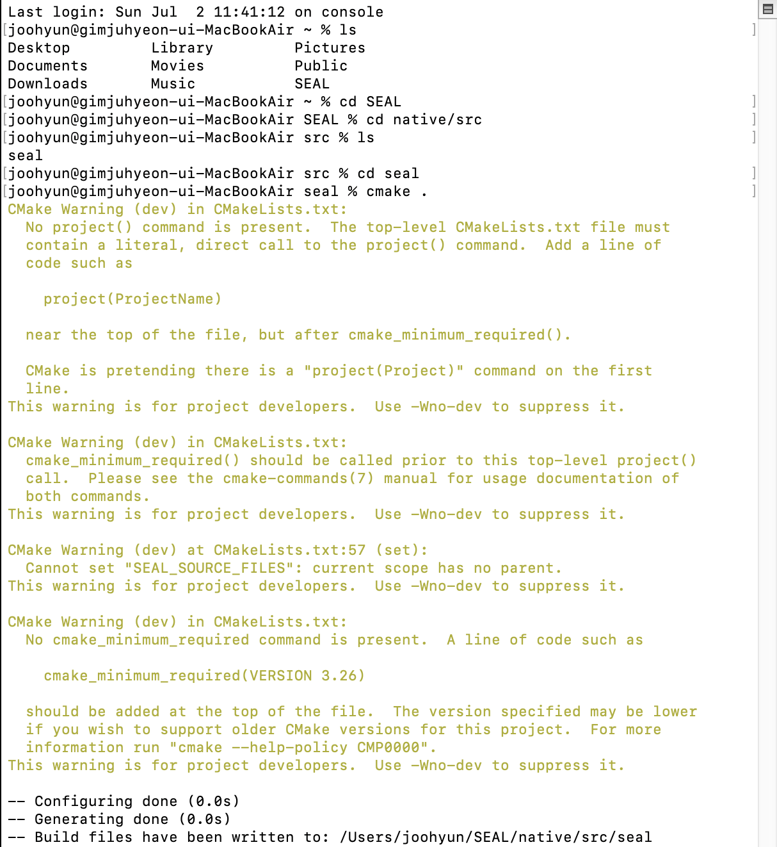

‘

sudo make install 명령어를 실행했더니 위와같은 오류가 발생했습니다.

위의 오류는 "file cannot create directory: /seal"라는 메시지로, 관리자 권한이 필요한 디렉토리에 접근하려고 하기 때문에 발생한 것입니다.

Seal에서 명령어를 수행하는 것이 문제인 것이라 판단되어 이를 해결하기 위해

상위 디렉토리인 SEAL 디렉토리로 이동하여 cmake .부터 다시 실행하였습니다.

이후에 sudo make install을 입력했더니 오류 없이 잘 실행되었습니다.

**예시로 sealdemo.cpp 코드를 작성한 후 make 명령어를 실행한 결과**

예시로 sealdemo.cpp 코드를 작성한 후 make 명령어를 실행한 모습입니다.

MacOS 환경에에서 Seal이 잘 연결된 것을 확인할 수 있었습니다.